Аргунов Мурат Олегович
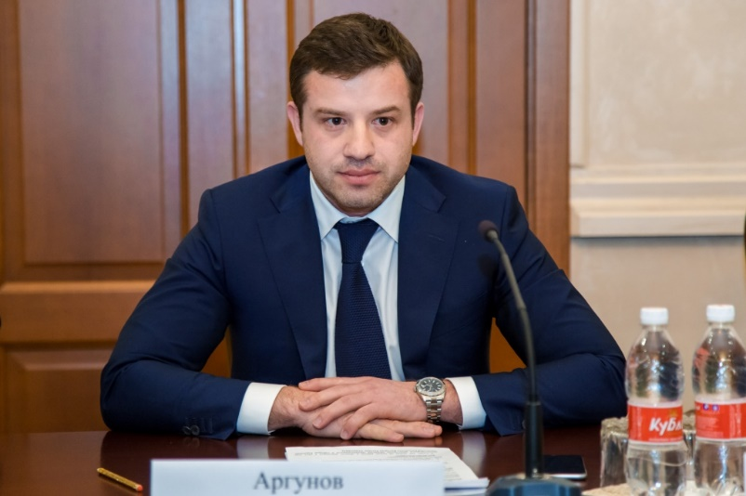
Должность: Председатель Правительства КЧР
Дата рождения: 16.11.1982 г.
Образование: высшее
Ставропольский Государственный Университет, 2005 год, «финансы и кредит», экономист
Прохождение курсов повышения квалификации:
Финансовый Университет при Правительстве Российской Федерации,2013-2014 год, Москва
Программа переподготовки управленческих кадров ( 480 ак.часов)
2005-2006 год служба в рядах Российской армии (в/ч 33180, Волгоградская область., п. Прудбой)
Государственные награды: Почетная грамота Министерства промышленности и торговли РФ в 2017г.
Партийная принадлежность: Член ВПП «ЕДИНАЯ РОССИЯ»
Семейное положение: Женат
Работа в прошлом:
2005-2005 | - | исполнительный директор ООО «Фирма Дадым»
2005-2007 | - | старший экономист дополнительного офиса в а. Хабез ОАО «Россельхозбанк»
2007-2007 | - | ведущий экономист дополнительного офиса в а. Хабез ОАО «Россельхозбанк»
2007-2015 | - | исполнительный директор ОАО «Хабезский гипсовый завод»
2015-2016 | - | Министр промышленности и энергетики КЧР, Министр промышленности и торговли КЧР
2016 – 2021 | - | исполняющий обязанности Министра промышленности и торговли КЧР, Министр промышленности и торговли КЧР
2021 - по нв. |  | исполняющий обязанности Председателя Правительства КЧР, Председатель Правительства КЧР

Дерев Эдуард Вячеславович
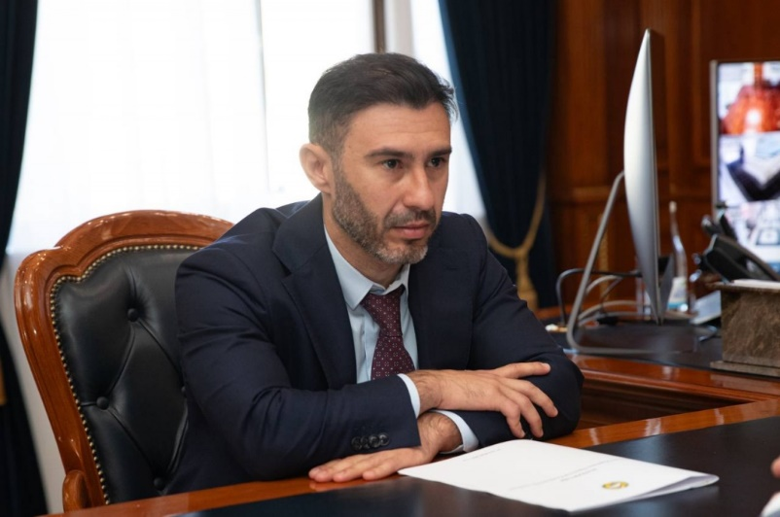
Родился 05.10.1988 г. в г. Черкесске
Должность: Министр КЧР - Постоянный представитель КЧР в г. Москве
Образование:
Высшее: 2009 г., Эксетерский университет (Великобритания, г. Эксетер); по специальности «управление и лидерство»
Семейное положение: Женат, двое детей
Трудовая деятельность
2009 | - | 2010 | - | Бренд-менеджер отдела маркетинга ООО «Меркурий»
2010 | - | 2015 | - | Советник генерального директора НАО «Киево-Жураки АПК»
2015 | - | 2017 | - | Советник генерального директора НАО «Меркурий АПК «Прохладненский»
2012 | - | 2017 | - | Президент (работа по совместительству) ООО Холдинг «Меркурий Агро»
2017 | - | 2017 | - | Заместитель Главы администрации Адыге-Хабльского муниципального района
2017 | - | 2017 | - | Первый заместитель Главы администрации Адыге-Хабльского муниципального района
2017 | - | 2019 | - | Глава администрации Адыге-Хабльского муниципального района, Решение Совета Адыге-Хабльского муниципального района третьего созыва № 179 от 23.11.2017 г.
2019 | - | 2020 |  | Врио Главы администрации Адыге-Хабльского муниципального района, Решение Совета Адыге-Хабльского муниципального района четвертого созыва № 2 от 02.10.2019 г.
2020 | - | 2023 | - | Глава администрации Адыге-Хабльского муниципального района, Решение Совета Адыге-Хабльского муниципального района четвертого созыва № 47 от 29.09.2020 г.
2023 | - | по н/вр | - | Министр КЧР-Постоянный представитель КЧР в г. Москве

Давыдов Андрей Павлович
Должность: Начальник Управления по обеспечению деятельности мировых судей в Карачаево-Черкесской Республике
Дата рождения: 08.12.1960
Место рождения: г.Александровск, Пермская область
Образование: Высшее профессиональное: Пермский ордена Трудового Знамени государственный университет им.А.М.Горького специальность «правоведение»
Государственные награды: Почетное звание «Заслуженный юрист КЧР», (Указ Президента КЧР от 01.11.2020 г.), почетная грамота Совета судей РФ в 2010 г., почетная грамота Верховного Суда РФ в 2010 г., почетная грамота Правительства КЧР в 2010 г., почетная грамота Народного собрания (Парламента) КЧР в 2010 г., почетная грамота Судебного департамента при Верховном Суде РФ в 2011 г.
Партийная принадлежность: Беспартийный
Семейное положение: Женат, трое детей
Трудовая деятельность
1978-1979 | - | Ученик токаря, слесарь в цехе гидроузлов «Зерноградгидроагрегат»
1979-1982 | - | Служба в Вооруженных силах СССР
1982-1982 | - | Руководитель духового оркестра Дома культуры колхоза им.Кирова, Зерноградского района, Ростовской области
1983-1983 | - | Милиционер ОВД Александровского горисполкома
1983-1984 | - | Милиционер отдела вневедомственной охраны при ОВД Александровского горисполкома
1984-1984 | - | Милиционер патрульно-постовой службы ОВД Александровского горисполкома
1984-1984 | - | Милиционер отделения патрульно-постовой службы мотовзвода патрульно-постовой службы ОВД Азовского горрайисполкома
1984-1988 | - | Милиционер-дежурный ОВД Азовского горрайисполкома
1988-1989 | - | Милиционер участка мотовзвода милиции отдела вневедомственной охраны при ОВД Азовского горрайисполкома
1989-1989 | - | Милиционер по охране изолятора временного содержания ОВД Азовского горрайисполкома
1989-1990 | - | Юрисконсульт юридического отдела производственного объединения «Азовский оптико-механический завод»
1990-1992 | - | Юрисконсульт горисполкома г.Азова
1992-1997 | - | Юрисконсульт, заведующий юридического отдела Администрации г.Азова Ростовской области
1997-2000 | - | Судья Азовского городского суда Ростовской области
2000-2006 | - | Судья Ростовского областного суда
2006-2008 | - | Председатель Матвеево-Курганского районного суда Ростовской области
2008-2014 | - | Председатель Верховного Суда КЧР
2023-по н/вр. | - | Начальник Управления по обеспечению деятельности мировых судей в Карачаево-Черкесской Республике

Гедиев Таулан Хамитович
Родился 20.10.1976 в г. Карачаевске Ставропольского края
Имеет 2 высших образования. Окончил в 1999 г. Карачаево-Черкесский государственный педагогический университет по специальности "История и правоведение". В 2011 г. - Московскую открытую социальную академию по специальности "Юриспруденция".
В 2000 – 2001 г. проходил действительную военную службу.
Трудовую деятельность начал с 1998 года.
С июня 1998 по август 2000 г. – работал генеральным директором ЗАО «Межрегиональный Маркетинговый центр Карачаево-Черкессия-Москва»
с августа 2000 по март 2007 – генеральный директор ООО « Стелз»
с мая 2008 по июль 2009 г. – генеральный директор ООО «Сказка Востока»
с февраля 2009 по февраль 2010 – начальник административно-хозяйственного отдела ООО «Гранд-Кавказ»
В 2010 году работал в Администрации Президента КЧР.
Выполнял общественную работу: в 2001 – 2002 г. – помощник депутата Народного Собрания (Парламента) Карачаево-Черкесской Республики.
С 29.03.2011 года – по настоящее время – начальник Финансово-хозяйственного управления Главы и Правительства Карачаево-Черкесской Республики.

Смакуев Дагир Рамазанович
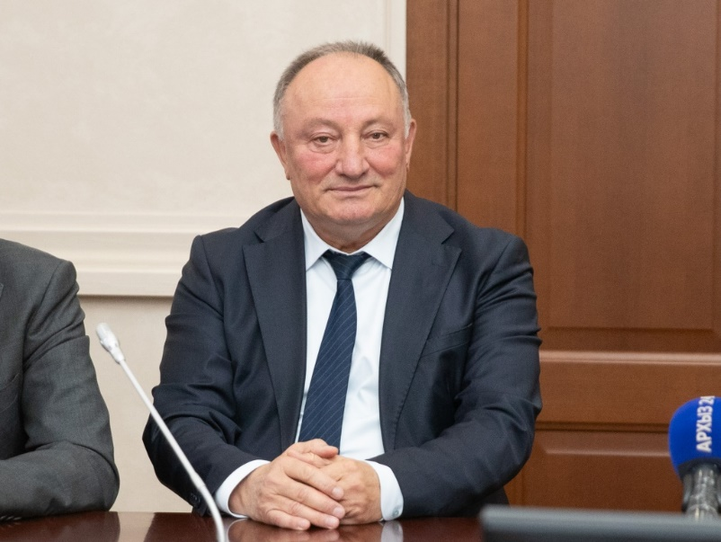
Должность: Исполняющий обязанности Первого заместителя Председателя Правительства КЧР
Дата рождения: 04.09.1959 г.
Место рождения: с.Чапаевское, Прикубанского района, Ставропольского края
Образование: Высшее: В 1981 г. Ставропольский политехнический институт, по специальности: «технология машиностроения, металлорежущие станки и инструменты», квалификация: «инженер-механик». В 1995 г. Карачаево-Черкесский технологический институт по специальности: «юриспруденция» квалификация: «юрист».
Государственные награды:
Почетная грамота Государственной Думы Федерального Собрания РФ в 2007 г., знак отличия «Парламент России» в 2008 г., Медаль ордена «За вклад в развитие Российской экономики» в 2011 г., Медаль ордена «Опора России» в 2013 г., Почетная грамота Народного Собрания (Парламента) КЧР в 2014 г., Почетный знак Государственной Думы Федерального Собрания РФ «За заслуги в развитии парламентаризма» в 2015 г., Почетная грамота Совета Федерации., Федерального Собрания РФ в 2019 г., Почетная грамота ООО Ветеранов Вооруженных Сил РФ в 2021 г., Орден «За заслуги перед КЧР» в 2024 г.
Партийная принадлежность: б/п
Семейное положение: Женат, двое детей
Трудовая деятельность
1982-1982 | - | Начальник автоколонны № 3 Войсковой части 54012
1983-1984 | - | Мастер консервного цеха «Черкесский Коопсельхоз»
1986-1996 | - | Грузчик, директор магазина № 3, директор торгово-закупочного предприятия «Черкесский Горкоопторг»
1996-2009 | - | Заместитель директора, президент, зоотехник в животноводческом комплексе фирмы ООО «Хаммер»
2009-2010 | - | Ассистент кафедры Карачаево-Черкесской государственной технологической академии
2010-2010 | - | Генеральный директор фирмы ООО «Хаммер»
2010-2013 | - | Председатель правления аграрного союза «Хаммер»
2013-2014 | - | Доцент кафедры технологии производства и переработки сельскохозяйственной продукции Северо-Кавказской государственной гуманитарно-технологической академии
2014-2019 | - | Заместитель председателя Комитета Народного Собрания (Парламента) КЧР по аграрной политике
2019-2024 | - | Первый заместитель Председателя Народного Собрания (Парламента) КЧР VI созыва
2009-по н/вр. | - | Профессор кафедры в Северо-Кавказской государственной академии
2024-по н/вр. | - | Исполняющий обязанности Первого заместителя Председателя Правительства КЧР

Поляков Евгений Сергеевич
Родился 21 января 1979 года в городе Черкесске Ставропольского края.
Образование высшее.
В 2002 году окончил Армавирский лингвистический университет по специальности «Юриспруденция» (юрист).
В 2007 году окончил Новочеркасскую государственную мелиоративную академию по специальности «Менеджмент организации» (экономист).
В 2012 году окончил Аспирантуру в Новочеркасской государственной мелиоративной академии по научной специальности «Геоэкология».
В 2008 году прошел повышение квалификации в Новочеркасской государственной мелиоративной академии по направлению «Гидротехническое строительство» (540 часов).
В 2023 году прошел повышение квалификации в Российская академия народного хозяйства и государственной службы при Президенте Российской Федерации по направлению «Стратегия клиентоцентричности» (176 часов).
Работа в прошлом:
В 1998 году окончил с отличием механическое отделение автодорожного колледжа Карачаево-Черкесского государственного технологического института;
1998-2002 Студент Армавирского лингвистического университета;
12.2001-12.2003 Юрисконсульт, начальник службы охраны ООО «Фелекс»;
03.2004-10.2004 Начальник команды Пятигорского филиала ФГУП «Управление ведомственной охраны Минэнерго России» в ФГУП «Управление ведомственной охраны Минэнерго России»;
10.2004-01.2008 Юрисконсульт, начальник отдела организации правовой работы, заместитель Генерального директора по правовым и общим вопросам ОАО «Зеленчукские ГЭС» РАО ЕЭС России, член Правления;
01.2008-10.2011 Заместитель директора по правовым и общим вопросам, директор по правовым вопросам в Карачаево-Черкесском филиале ОАО «РусГидро»;
10.2009-10.2012 Генеральный директор ООО «Черкесская ВЭС» (без отрыва от основной работы);
10.2011-12.2014 Советник Первого заместителя Председателя Правления ОАО «РусГидро». В должности, в том числе, курировал реконструкцию Баксанской ГЭС в Кабардино-Балкарии (после теракта, совершенного в 2010 году) и пуск первой очереди Богучанской ГЭС на реке Ангара;
06.2015-10.2015 Заместитель начальника отдела мониторинга и анализа состояния этноконфессиональных отношений в Крымском федеральном округе Сводного департамента мониторинга мероприятий по поддержке экономики и социальной сферы Министерства РФ по делам Крыма;
12.2015-02.2016 Исполняющий обязанности заместителя Министра имущественных и земельных отношений Карачаево-Черкесской Республики;
02.2016-10.2016 Заместитель Министра имущественных и земельных отношений Карачаево-Черкесской Республики;
10.2016-09.2018 Министр имущественных и земельных отношений Карачаево-Черкесской Республики;
09.2018 по настоящее время Заместитель Председателя Правительства Карачаево-Черкесской Республики (кураторство - экономический блок, социальный блок).
Неоднократно отмечен благодарностями и грамотами министерств, ведомств, государственных корпораций, общественных и профессиональных организаций и союзов.
Женат. Трое детей.

Гордиенко Евгений Александрович
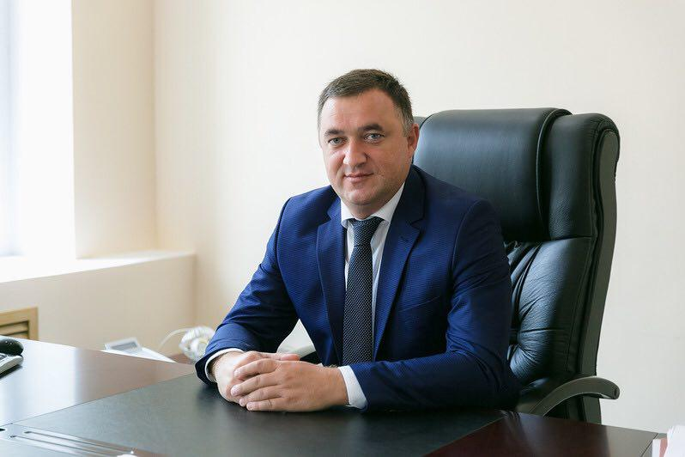
Дата рождения: 17.06.1974;
Место рождения: к/з Ипатовский, Ипатовского района Ставропольского края
Образование: окончил в 2001 г., Карачаево-Черкесский государственный технологический институт;
Специальность по образованию: юриспруденция;
Квалификация по диплому: юрист;
Работа в прошлом
04.2002-09.2007 Юрисконсульт юридического отдела, начальник юридического отдела ОАО «Резинотехник», г.Черкесск;
09.2007-02.2010 Генеральный директор ООО «Плато» , г.Черкесск;
02.2010-10.2010 Заместитель начальника отдела по кадровой работе, правовому и документационному обеспечению Министерства имущественных и земельных отношений Карачаево-Черкесской Республики, г.Черкесск;
10.2010-04.2011 Заместитель Министра имущественных и земельных отношений Карачаево-Черкесской Республики, г.Черкесск;
02.2012-05.2013 Генеральный директор ООО «Плато», г.Черкесск;
05.2013- 01.2014 Заместитель Министра имущественных и земельных отношений КЧР, г.Черкесск;
01.2014-09.2015 Министр имущественных и земельных отношений Карачаево-Черкесской Республики, г.Черкесск;
09.2015-09.2021 Министр строительства и жилищно-коммунального хозяйства Карачаево-Черкесской Республики, г.Черкесск.
10.2021 - по н/в Заместитель Председателя Правительства КЧР

Суюнов Джанибек Юнусович
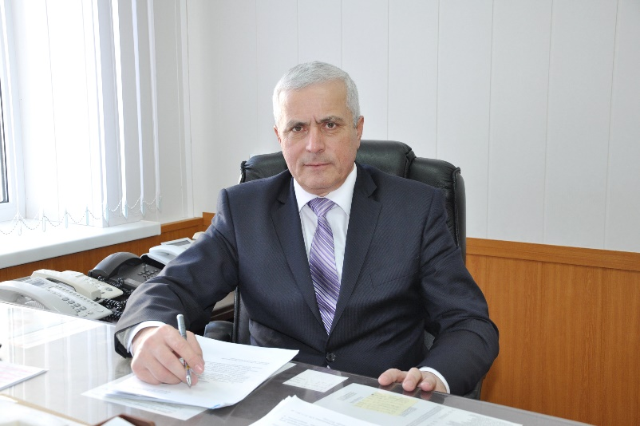
Должность: Заместитель Председателя Правительства Карачаево-Черкесской Республики
Дата рождения: 20 мая 1957 г.
Место рождения: а. Эркин –Юрт, Адыге-Хабльского района, Ставропольского края
Образование: Высшее профессиональное, Ставропольский Ордена Трудового Красного знамени сельскохозяйственный институт, 1983 г., Специальность «агрономия», Ставропольский государственный университет, 2001 г. Специальность «юриспруденция»
Является ли депутатом выборных органов власти: Не является
Награды, поощрения
Почетная грамота Совета Федерации Федерального Собрания РФ 2001 г.
Почетная грамота Президиума Народного Собрания (Парламента) КЧР 2003 г.
Почетное звание «Заслуженный работник сельского хозяйства КЧР» 2007 г.
Знак отличия «Парламент России» 2008 г.
Знак отличия военнослужащих СКВО «За службу на Кавказе» 2009 г.
Медаль «Совет Федерации. 15 лет» 2009 г.
Медаль «Совет Федерации. 20 лет» 2013г.
Медаль «В ознаменование 25-летия Республики Южная Осетия» 2015г.
Орден «За заслуги перед КЧР» 2016г.
Ценный подарок Народного Собрания (Парламента) КЧР (наручные часы) 2017г.
Партийная принадлежность: Член ВПП «ЕДИНАЯ РОССИЯ»
Семейное положение: женат, трое детей
Трудовая деятельность
1974-1975 | - | токарь совхоза «Эркин-Юртский»
1975-1975 | - | водитель совхоза «Эркин-Юртский»
1975-1977 | - | служба в рядах Советской Армии
1977-1978 | - | слушатель подготовительного отделения Ставропольского сельскохозяйственного института
1978-1983 | - | студент Ставропольского сельскохозяйственного института
1983-1983 | - | агроном совхоза «Эркин-Юртский»
1983-1986 | - | инструктор Адыге-Хабльского райкома КПСС
1986-1989 | - | секретарь партийного комитета совхоза «Икон-Халкский»
1989-2000 | - | директор совхоза «Эркин-Юртский»
2000-2003 | - | председатель Народного Собрания (Парламента) Карачаево-Черкесской Республики
2003-2004 | - | заместитель Председателя Правительства  Карачаево-Черкесской Республики
2004-2004 | - | руководитель Аппарата Правительства Карачаево-Черкесской Республики-Министр Карачаево-Черкесской Республики
2004-2005 | - | заместитель Руководителя Администрации Президента  Карачаево-Черкесской Республики
2005- по н.вр. | - | заместитель Председателя Правительства  Карачаево-Черкесской Республики

Суюнчев Мурат Ханафиевич
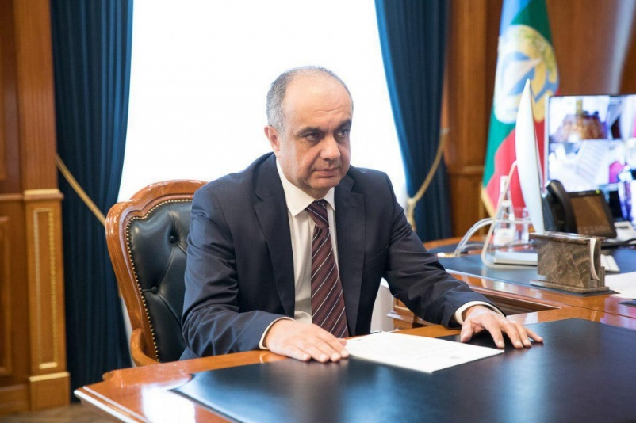
Должность: Заместитель Председателя Правительства КЧР
Дата рождения: 25.08.1961
Место рождения: в гор.Черкесске, Ставропольского края
Образование: В 1984 году окончил Ставропольский технический институт по специальности промышленное и гражданское строительство, В 1997 прошел повышение квалификации в Российской академии государственной службы при президенте РФ . С 1997 г.-кандидат экономических наук.
Семейное положение: женат, трое детей
Трудовая деятельность
10.1984 - 04.1985 Мастер , СУОРтреста «Карачаево-Черкесскпромстрой» г.Черкесск
04.1985 - 10.1986 Служба в Советской Армии
07.1986 - 11.1988 Мастер, РСУтреста «Электрострой» г.Усть-Джегута
11.1988 - 09.1991 Председатель кооператива «Орбита» г.Усть-Джегута
10.1991 - 10.1994 Ассистент Карачаево-Черкесского филиала Ставропольского политехнического института, г.Черкесск
10.1994 - 07.1997 Аспирант Российской Академии госслужбы при Президенте РФ , г.Москва
09.1997 - 11.2008 Генеральный директор ООО «ТК Монотерминал» г.Москва
12.2008 - 04.2009 Директор ООО «Квест-А» г.Черкесск
04.2009 - 04.2011 Председатель комитета, Народное Собрание КЧР, г.Черкесск
04.2011 - 06.2015 Член Совета Федерации Федерального Собрания РФ, г.Москва
05.2015 - 09.2018 Управляющий Отделением Пенсионного Фонда России по КЧР, г.Черкесск
10.2018 - 09.2021 Заместитель Председателя Правительства КЧР-Министр финансов КЧР, г.Черкесск
10.2021 - по н.в. Заместитель Председателя Правительства КЧР

Терин Георгий Вячеславович
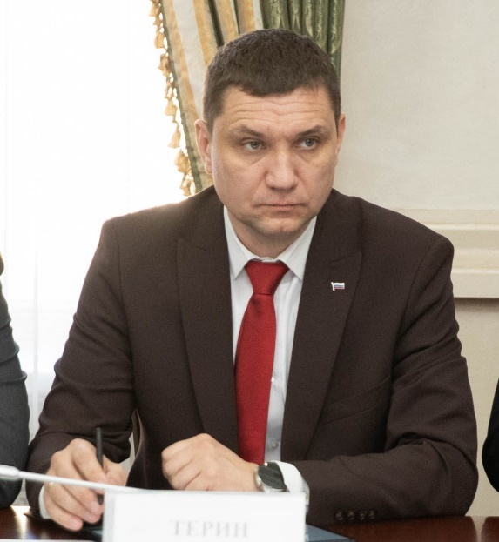
Должность: Исполняющий обязанности Министра строительства и жилищно-коммунального хозяйства Карачаево-Черкесской Республики
Дата рождения: 12.12.1980
Место рождения: г.Хабаровск
Место жительства: г. Черкесск
Образование: Высшее: Северо-Кавказский государственный технический университет в 2004 г., специальность «автомобили и автомобильное хозяйство»
Награды, поощрения: Не имеет
Партийная принадлежность: Беспартийный
Семейное положение: Женат, двое детей
Трудовая деятельность
1999-2001 | - | Служба в рядах ВС РФ
2001-2005 | - | Слесарь-ремонтник, ИП Самойлюк
2005-2009 | - | Ведущий специалист группы режима, ОАО «Кавказцемент»
2009-2010 | - | Старший специалист по экономической безопасности ОАО «Кавказцемент»
2010-2010 | - | Инженер-технолог ООО АК «Дервейс»
2010-2011 | - | Заместитель начальника технического отдела ООО АК «Дервейс»
2011-2012 | - | Руководитель проектной группы ООО АК «Дервейс»
2012-2013 | - | Технический директор ООО «Такси-24»
2014-2018 | - | Главный механик ООО АК «Дервейс»
2018-2019 | - | Главный инженер ООО АК «Дервейс»
2019-2020 | - | Главный механик ООО АК «Дервейс-Автосервис»
2020-2020 | - | Начальник участка флюорографической печати ООО «Орфей»
2020- 2024 | - | И.о. заместителя, заместитель Министра строительства и ЖКХ КЧР, Первый заместитель Министра строительства и ЖКХ КЧР
2024-по н/вр. | - | Исполняющий обязанности Министра строительства и жилищно-коммунального хозяйства Карачаево-Черкесской Республики

Кравченко Инна Владимировна
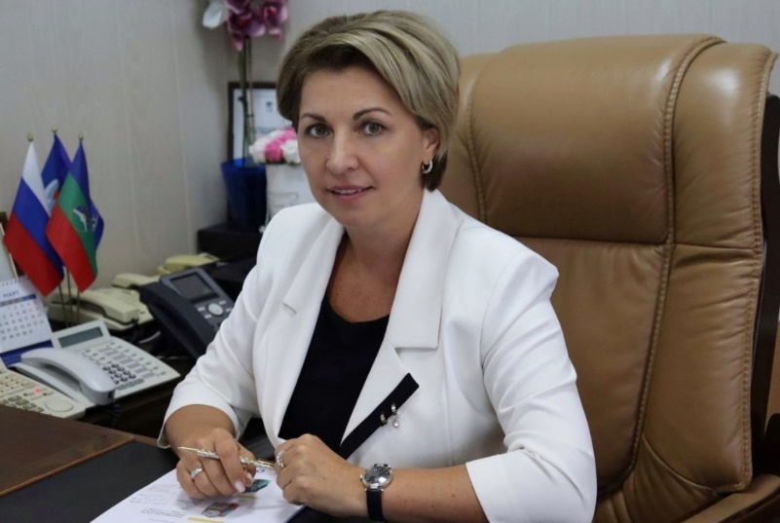
Дата рождения: 21 ноября 1976 года

Образование:

1. Высшее, 1999г. Карачаево-Черкесский государственный технологический институт, диплом БВС по специальности «Менеджмент», квалификация «Менеджер»
2. Профессиональная переподготовка, ФГБОУ ВПО «СКГГТА», «Государственное и муниципальное управление», 2015 г.
3. Профессиональная переподготовка, РГБУ ДПО «КЧРИПКРО», «Воспитатель дошкольной образовательной организации», 2016 г.
4. Профессиональная переподготовка, ФГБОУ ВО «НГПУ», «Деятельность в области государственного контроля (надзора) и системы оценки качества в сфере образования», 2018г.
Кандидат экономических наук в 2004 г.
Доцент по кафедре управления персоналом в 2008 г.
Повышение квалификации:
1. ФГОУ ВПО Ставропольский государственный аграрный университет, по программе «Педагогика и психология высшего профессионального образования», 2008г.
2. ФГБОУ ВПО «СевКавГГТА», по программе «Автоматизированное составление и обновление учебных планов подготовки бакалавров и специалистов», 2013г.
3. ООО «Решение: учебное видео», г. Санкт-Петербург, обучение по программе тренинга «Активные и интерактивные формы обучения в высшем образовании», 2014г.
4. ФГБОУВО «Новосибирский государственный педагогический университет», по программе «Деятельность в области государственного контроля (надзора) и системы оценки качества в сфере образования», 2018г.
5. ФГАОУВО «Московский физико-технический институт (национальный исследовательский университет)», по программе «Управление изменениями в условиях цифровой экономики», 2020 г.
Государственные награды, иные награды и знаки отличия
1. Медаль МЧС России «За пропаганду спасательного дела», 2015г.
2. Медаль «За честь и славу России», 2016г.
3. Почетное звание «Почетный работник сферы образования Российской Федерации», 2017г.
4. Нагрудный знак рескома Профсоюза «За профессионализм», 2016г.
5. Медаль «90 лет ДОСААФ», 2017г.
6. Почетная грамота Народного Собрания (Парламента) Карачаево-Черкесской Республики», 2017г.
7. Почетное звание «Почетный работник общего образования Российской Федерации», 2017г.
8. Почетная грамота Министерства образования и науки Российской Федерации, 2017г.
9. Юбилейная медаль, 2018г.
10. Благодарственное письмо депутата Государственной Думы Федерального Собрания Российской Федерации, 2018г.
110. Почетная грамота Правительства Карачаево-Черкесской Республики, 2018г.
12. Нагрудный знак «Почетный работник воспитания и просвещения Российской Федерации», 2019г.
13. Почетная грамота Совета Федерации Федерального Собрания Российской Федерации, 2021г.
14. Благодарственное письмо Министерства просвещения Российской Федерации, 2023г.
15. Благодарность Федеральной службы по надзору в сфере образования и науки, 2023г.
16. Почетная грамота Министерства просвещения Российской Федерации, 2023г.
Стаж в области образования более 20 лет
Трудовая деятельность:

С 1999 - 1999 гг. - специалист Центра занятости населения г. Черкесска.

С 1999 - 2003 гг.- Карачаево-Черкесская государственная технологическая академия, лаборант кафедры управления персоналом.

С 2003 - 2005 гг.- Карачаево-Черкесская государственная технологическая академия, ассистент кафедры управления персоналом.

С 2005 - 2006 гг.- Карачаево-Черкесская государственная технологическая академия, старший преподаватель кафедры управления персоналом.

С 2006 - 2009 гг. Карачаево-Черкесская государственная технологическая академия, доцент кафедры управления персоналом.

С 2009 - 2012 гг. - заместитель директора по воспитательной работе Северо-Кавказского юридического института (филиал) ФГБОУ ВПО «Саратовская государственная юридическая академия», по совместительству доцент кафедры социально-гуманитарных и естественнонаучных дисциплин.

С 2012 - 2013 гг. - директор Северо-Кавказского юридического института (филиала) ФГБОУ ВПО «Саратовская государственная юридическая академия».

С 2013 - 2015 гг. - проректор по воспитательной работе, довузовской подготовке и содействию трудоустройства выпускников ФГБОУ ВПО «Северо-Кавказская государственная гуманитарно-технологическая академия».

С 08.2015 - 09.2015 гг. - проректор по социальной и воспитательной работе ФГБОУ ВПО «Северо-Кавказская государственная гуманитарно-технологическая академия».

С 20 ноября 2015 г. по настоящее время - Министр образования и науки Карачаево-Черкесской Республики.

Воспитывает дочь

Езаов Артур Арсенович
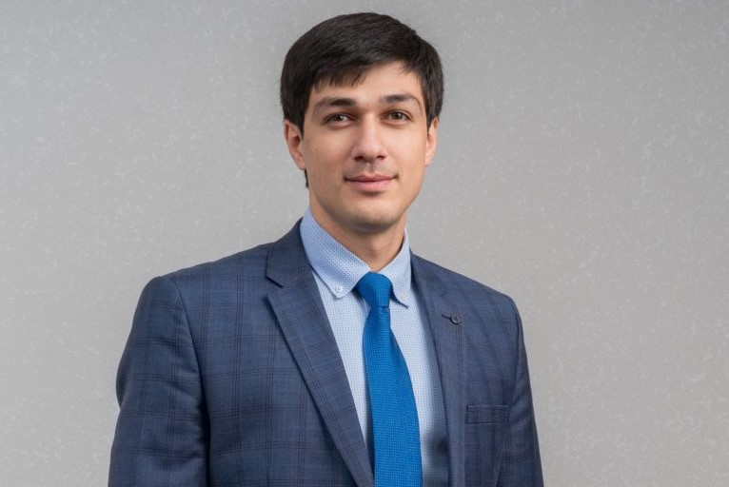
Должность: Министр экономического развития Карачаево-Черкесской Республики
Дата рождения: 04 июня 1991 года
Образование
Высшее профессиональное:
В 2012 г. АНО ВПА «Московская открытая социальная академия», специальность – юриспруденция
В 2017 г. ФГБОУВО «Ставропольский государственный аграрный университет» по специальности «экономист»
В 2018 г. ФГБОУВО «РАНХиГС» по программе профессиональная переподготовка, специальность «Государственное и муниципальное управление».
В 2021 г. окончил аспирантура ФГБОУВО «Российская академия народного хозяйства и государственной службы при Президенте РФ, направление экономика, квалификация «Исследователь»
Награды, поощрения
Почетная грамота Президиума Народного Собрания (Парламента) КЧР 2021 г.,
Почетная грамота Президента Торгово-промышленной палаты РФ 2022 г.
Партийная принадлежность: Беспартийный
Работа в прошлом:
11.2007 – 03.2008 | - | Индивидуальный предприниматель
08.2009 – 10.2009 | - | Продавец консультант, отдел маркетинга ООО «Стройоптторг»
02.2010 – 08.2010 | - | Юрист ИП Аслануков Р.М.
08.2010 – 06.2011 | - | Специалист 2 разряда юридического отдела МИ ФНС России № 3 по КЧР
07.2012 - 11.2012 | - | Юрист ИП Дзугов В.Р.
11.2012 – 01.2016 |  | Консультант Государственно-правового управления Главы и Правительства КЧР
01.2016 – 04.2016 | - | Начальник отдела реализации административной реформы Министерства экономического развития КЧР
04.2016 – 05.2017 | - | Начальник отдела оценки регулирующего воздействия Министерства экономического развития КЧР
05.2017 – 07.2022 | - | Директор автономного учреждения Карачаево-Черкесской Республики «Центр поддержки предпринимательства КЧР»
07.2022 – 12.2022 | - | Директор автономной некоммерческой организации «Центр «Мой Бизнес» Карачаево-Черкесской Республики»
12.2022 – 06.2023 | - | Исполняющий обязанности Министра экономического развития Карачаево-Черкесской Республики
06.2023 – по н/вр | - | Министр экономического развития Карачаево-Черкесской Республики

Камурзаева Динара Магомедовна
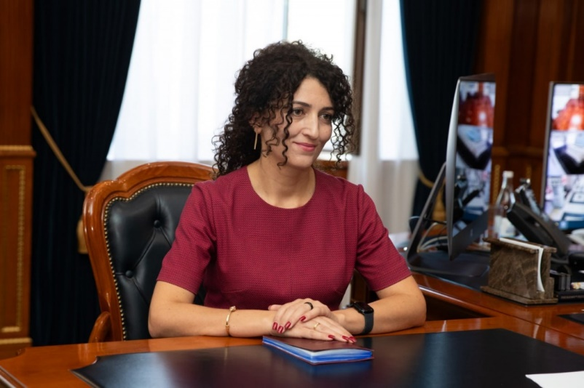
Должность: Министр здравоохранения КЧР
Дата рождения: 01.01.1980 г.
Место рождения: ст. Зеленчукская Зеленчукского района Ставропольского края
Образование: Высшее: Кабардино-Балкарский государственный университет, 2002 г., специальность «лечебное дело»
Государственные награды: Почетная грамота Правительства КЧР в 2017 г.
Семейное положение: Замужем, двое детей
Трудовая деятельность
1996-2002 | - | Учеба в Кабардино-балкарском государственном университете
2002-2003 | - | Врач-интерн терапевтического отделения Карачаево-Черкесской Республиканской больницы, г. Черкесск
2006-2007 | - | Врач-токсиколог, врач-терапевт терапевтического отделения РГЛПУ «Карачаево-Черкесская республиканская клиническая больницы», г. Черкесск
2007-2010 | - | Заведующий приемным отделением МУЗ «Черкесская горбольница»
2010-2012 | - | Врач терапевт участковый МШПУ «Центральная районная поликлиника» Абазинского муниципального района
2012-2012 | - | Врач- методист ГБУЗ «Республиканский медицинский информационно- аналитический центр» Минздрава Республики Северная Осетия-Алания»
2012-2019 | - | Врач терапевт участковый МБУЗ «Центральная районная поликлиника» Абазинского муниципального района
2019-2023 | - | Заместитель Министра здравоохранения КЧР
2023-2024 | - | И.о. Министра труда и социального развития КЧР, Министр труда и социального развития КЧР
2024-по н/вр | - | И.о. Министра, Министр здравоохранения КЧР

Камышан Вадим Валентинович
Должность: Министр финансов Карачаево-Черкесской Республики
Дата рождения: 07.05.1975 г.
Место рождения: г.Черкесск Ставропольского края
Образование: Высшее: Карачаево-Черкесский технологический институт в 1998 г. специальность «менеджмент»
Награды, поощрения:
Почетная Грамота Министерства финансов Ставропольского края в 2008г.
Почетная грамота Президиума Народного Собрания (Парламента) КЧР в 2014 г., заслуженный экономист КЧР в 2017 г.
Почетная грамота Правительства КЧР в 2015 г.
Партийная принадлежность: Беспартийный
Семейное положение: Женат, двое детей
Трудовая деятельность
1992-1996 | - | автомеханик, ведущий специалист ООО «Телеком», г. Черкесск
1999-2001 | - | специалист 1 категории отдела учета и отчетности Управления федерального казначейства по Карачаево-Черкесской Республике
2001-2012 | - | ведущий специалист отдела финансирования социальной сферы, главный специалист, заведующий сектором управления расходами в сфере культуры, здравоохранения, спорта и молодежной политики в Управлении Федерального казначейства Министерства финансов Ставропольского края
2012-2021 | - | заместитель Министра финансов Карачаево-Черкесской Республики
2021- н/в | - | Министр финансов Карачаево-Черкесский Республики

Семенов Ренат Русланович
Должность: Исполняющий обязанности Министра транспорта и дорожного хозяйства Карачаево-Черкесской Республики
Дата рождения: 22.10.1983
Место рождения: г. Черкесск Ставропольского края
Образование: Высшее: Московская государственная юридическая академия в 2005 г
Специальность «юриспруденция»
Южный федеральный университет в 2014 г.
Специальность «бухгалтерский учет, анализ и аудит»
2021 г. переподготовка по специальности "Промышленное и гражданское строительство"
Награды, поощрения: Не имеет
Ученая степень: Не имеет
Партийная принадлежность: Беспартийный
Семейное положение: Женат, один ребёнок
Трудовая деятельность
2013-2014 | - | Директор по правовым вопросам Дочернего закрытого акционерного общества «Ставропольтехмонтаж», г. Черкесск
2015-2016 | - | Помощник члена Совета Федерации Федерального Собрания РФ Салпагарова А.А. по работе в КЧР
2016-2020 | - | Заместитель, первый заместитель Министра строительства и жилищно-коммунального хозяйства КЧР
2020-2021 | - | Первый заместитель Мэра (мэрии) г.Черкесска
2021-2024 | - | Министр строительства и жилищно-коммунального хозяйства Карачаево-Черкесской Республики
2024- по н/вр. | - | Исполняющий обязанности Министра транспорта и до-рожного хозяйства Карачаево-Черкесской Республики

Тоторкулов Ибрагим Ильясович
Должность: Министр по делам молодежи Карачаево-Черкесской Республики
Дата рождения: 08.04.1993
Место рождения:КЧР, пос.Новый Карачай Карачаевского района
Образование: Высшее: Север-Кавказский федеральный университет в 2010 г.
специальность «Финансы и кредит»
Римский университет «Ла Сапиеца» в 2017 г.
специальность «развитие кадрового потенциала»
Партийная принадлежность:
Беспартийный
Семейное положение: Холост
Трудовая деятельность
2016-2016 - | Старший экономист Министерства имущественных отношений Ставропольского края
2016-2021 - | Руководитель регионального отделения, МОО «Ассоциация гуманитарно-экономического развития Северного Кавказа»
2017-2021 - | Исполняющий обязанности директора РГБУ «Молодежная биржа труда»
2021-н/в - | Исполняющий обязанности Министра по делам молодежи Карачаево-Черкесской Республики, Министр по делам молодежи Карачаево-Черкесской Республики

Гапов Мурат Романович
Должность: Исполняющий обязанности Министра промышленности и энергетики Карачаево-Черкесской Республики
Дата рождения: 1 апреля 1982 года
Образование:
09.1998 – 07.2003 |  | Студент, Пятигорский государственный лингвистический университет, г. Пятигорск  Специальность «Государственное и муниципальное управление»
09.2003 – 07.2006 |  | Аспирант, Российская академия государственной службы при Президенте РФ, г. Москва  Специальность «Экономика и управление народным хозяйством»
Ученая степень, звание: Кандидат экономических наук в 2007 г., доцент
Государственные награды: Почетная грамота Народного Собрания (Парламента) КЧР в 2023 г.
Работа в прошлом:
2010 – 2012 |  | Преподаватель, доцент кафедры экономики и финансов Московского института комплексной безопасности, г. Москва
2014 – 2016 |  | Заместитель генерального директора ЗАО «Центр поддержки малого бизнеса», г. Москва
2016 – 2020 |  | Заместитель Министра экономического развития КЧР
2021 – 2021 |  | Директор по развитию проектов Карачаево-Черкесской республиканской общественной молодежной организации «Интеллектуально-творческое общество молодежи»
2021 – 2022 |  | Доцент кафедры экономики и финансового права Северо-Кавказского института – филиала РАНХиГС
2022 – 2024 |  | Исполняющий обязанности Министра, Министр промышленности, энергетики и транспорта Карачаево-Черкесской Республики
2024 – по н/вр. |  | Исполняющий обязанности Министра промышленности и энергетики Карачаево-Черкесской Республики
Знание языков:
Английский – свободно, Французский со словарем
Имеет более 25 учебных изданий и научных трудов

Хачиров Кемал Исмаилович
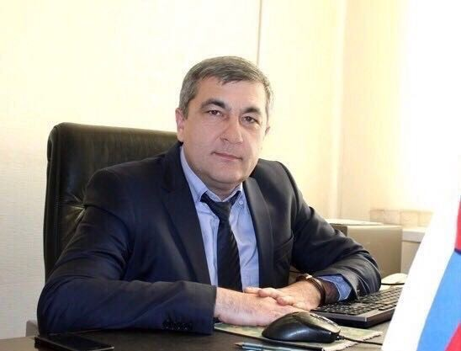
Должность: Министр труда и социального развития КЧР
Дата рождения: 23 июня 1970 года
Место рождения: г. Черкесск Ставропольского края
Образование: Образование - высшее. В 2006 г. Карачаево-Черкесская государственная технологическая академия специальность «экономист, бухгалтерский учет и аудит»
Государственные награды:
Почетная грамота Администрации Прикубанского муниципального района КЧР в 2008 г.
Партийная принадлежность: Член регионального отделения Всероссийской политической партии «ЕДИНАЯ РОССИЯ»
Семейное положение: Женат, трое детей
Трудовая деятельность
1987-1988 | - | разнорабочий колхоза «Родина»
1990-2003 | - | водитель, снабженец, начальник цеха в колхозе «Родина» в с.Чапаевское
2003-2006 | - | председатель комитета по делам молодежи Прикубанского района
2006-2009 | - | начальник Управления труда и социальной защиты населения администрации Прикубанского муниципального района
2009-2024 | - | заместитель Министра труда и социального развития КЧР
2024-по н/вр.

Министерство сельского хозяйства КЧР
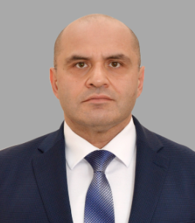
Биджиев Умар Ханафиевич
Министр

Баскаев Роман Олегович
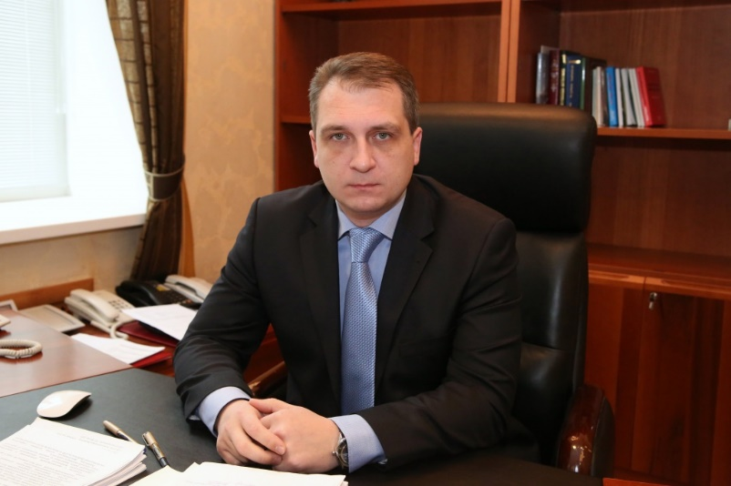
Дата рождения: 17.07.1974
Место рождения: г.Ставрополь, Ставропольского края
Образование: высшее, окончил в 1995г., Карачаево-Черкесский государственный технологический институт; 2009 г.,повышение квалификации в Саратовской государственной академии права
Специальность по образованию: менеджмент
Имеет ли правительственные награды (какие): Почетная Грамота Правительства КЧР, 2011г.

Работа в прошлом:
· 1991-1995 - Студент Карачаево-Черкесского государственного технологического института
· 07.1996-07.1997 - Служба в рядах Российской Армии
· 07.1997 - 07.2008 - Главный казначей отдела расходов Управления Федерального казначейства по КЧР, г.Черкесск
· 07.2008 - 09.2008 - Заместитель директора по производственным вопросам ООО «Евроокна»
· 05.2009 - 09.2009 - Ведущий специалист – эксперт Управления ЗАГС КЧР
· 09.2009 - 03.2011 - Консультант отдела по вопросам государственной гражданской службы Управления Президента КЧР по кадровой политике, государственным наградам и организационной работе, консультант отдела по вопросам государственной гражданской службы Управления Президента и Правительства КЧР по кадровой политике и государственным наградам
· 03.2011- 03.2013 - Помощник Президента КЧР-руководитель Секретариата Президента КЧР, помощник Главы КЧР-руководитель Секретариата Главы КЧР
· 03.2013- 01.2014 - Министр имущественных и земельных отношений КЧР
· 2014-2015 - Министр труда и социального развития КЧР
· 2015-2017 - Заместитель начальника отдела, и. о. начальника отдела, контроля налоговых органов УФНС России по КЧР
· 2017-2018 - Советник Главы КЧР
· 2018 - 2021 И.о.помощника Главы КЧР - Руководитель Секретариата Главы КЧР, помощник Главы КЧР - Руководитель Секретариата Главы КЧР
2021 - по н/в Министр имущественных и земельных отношений КЧР

Узденов Рашид Юсуфович
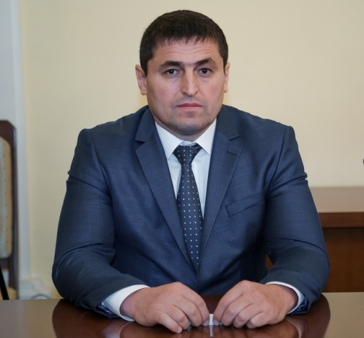
Год рождения: 17.04.1973
Место рождения: г. Карачаевск Ставропольского края
Образование: высшее
Окончил (когда, что): в 2009 г., Московская академия комплексной безопасности (институт), 2018 г. ФГБОУ ВО «Северо-Кавказская государственная академия»
Специальность по образованию: Экономика и управление на предприятии, диплом магистра с отличием по направлению подготовки "экономика"
Квалификация: экономист-менеджер
Какими иностранными языками владеет: английский со словарем

Работа в прошлом:
09.2006-10.2010 | - | генеральный директор ООО «Интер-альянс», г. Черкесск
10.2010-08.2011 | - | и.о. директора Карачаево-Черкесского республиканского унитарного предприятия «Канатные дороги Домбая», пос. Домбай
08.2011-07.2012 | - | генеральный директор ООО «Стройтехмонтаж», г. Черкесск
08.2012-08.2013 | - | глава администрации пос. Орджоникидзевский, заместитель Мэра Карачаевского городского округа, г. Карачаевск
04.2015-10.2016 | - | заместитель Министра туризма, курортов и молодежной политики КЧР, г.Черкесск
10.2016 – по н/в |  | министр физической культуры и спорта Карачаево-Черкесской Республики

Текеев Расул Магомедович
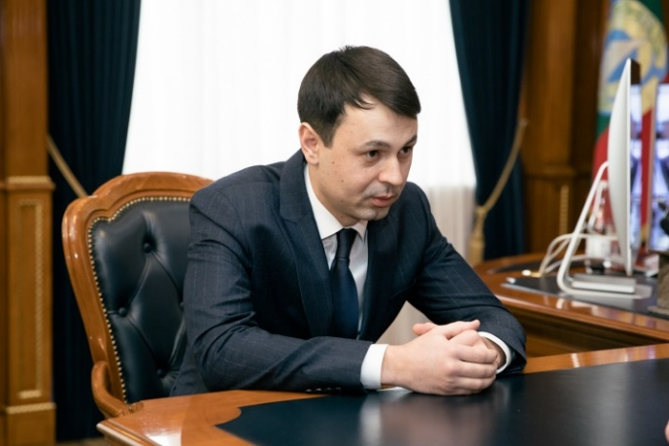
Должность: Министр туризма и курортов КЧР
Дата рождения: 18.06.1984 г.
Место рождения: г. Кисловодск, Ставропольского края
Образование: Высшее: в 2006 году, Пятигорский государственный технологический университет, специальность «юриспруденция»
Государственные награды | Не имеет
Партийная принадлежность: | Нет
Семейное положение: | Женат, один ребенок
Трудовая деятельность
2001 | - | 2006 | Учеба в Пятигорском государственном технологическом университете г. Пятигорск
2004 | - | 2006 | Юрист ИП Хасанова Т.Д.
2006 | - | 2007 | Юрист в ООО «Россталь», г. Нижний Новгород
2008 | - | 2008 | Специалист – эксперт отдела по работе с кадрами Главного управления Президента КЧР по кадровой политике, организационным вопросам и местному самоуправлению, Специалист – эксперт отдела по вопросам государственной гражданской службы Главного управления Президента КЧР по кадровой политике, государственным наградам и организационной работе
2008 | - | 2010 | Консультант отдела по вопросам государственной гражданской службы Главного управления Президента КЧР по кадровой политике, государственным наградам и организационной работе, советник отдела по вопросам государственной службы Управления Президента КЧР по кадровой политике, государственным наградам и организационной работе
2010 | - | 2011 | Советник отдела по вопросам государственной гражданской службы Управления Президента и Правительства Карачаево-Черкесской Республики по кадровой политике и государственным наградам, Управления Главы и Правительства Карачаево-Черкесской Республики по кадровой политике и государственным наградам, Управления Главы и Правительства Карачаево-Черкесской Республики по кадровой политике и государственным наградам
2011 | - | 2016 | Начальник отдела по вопросам противодействия коррупции, начальник отдела по профилактике коррупционных и иных правонарушений Контрольного управления Главы КЧР
2016 | - | 2020 | Директор по КЧР Департамента регионального развития АО «Корпорация развития Северного Кавказа»
2020 | - | 2021 | Министр туризма, курортов и молодежной политики КЧР
2021 | - | по н.в. | Министр туризма и курортов КЧР

Кумуков Хизир Давлетович
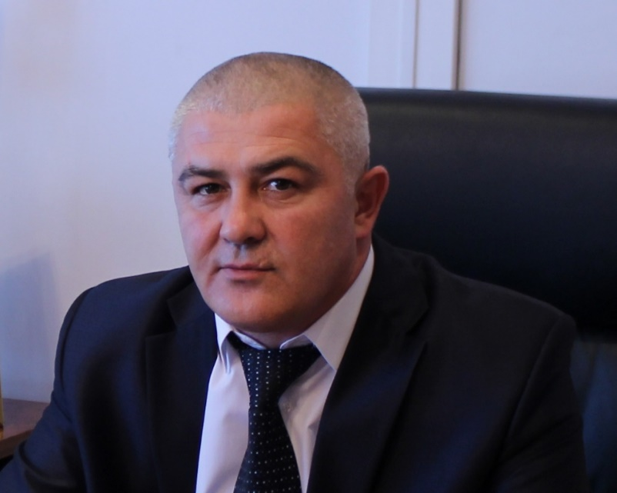
Год рождения: 14.03.1970
Место рождения: а. Адыге-Хабль
Адыге-Хабльский район, Ставропольский край
Образование:
высшее, окончил (когда, что) в 1994 г., Карачаево-Черкесский технологический институт;
в 2012 г., Ставропольский институт имени В.Д. Чурсина
Специальность по образованию: промышленное и гражданское строительство, юриспруденция

Работа в прошлом:
02.1993-08.1994 | - | инженер-строитель Производственного предприятия коммунального хозяйства а. Адыге-Хабль
08.1994-11.1994 | - | специалист службы безопасности Адыге-Хабльского ОСБ №7768, а. Адыге-Хабль
03.1997-07.1999 | - | прораб в СПК «Киево-Жураки», Адыге-Хабльский район
01.2002-12.2008 | - | главный инженер в СПК «Эркен-Шахарский», пос. Эркен-Шахар
06.2009-11.2015 | - | заместитель главы администрации Адыге-Хабльского муниципального района, а. Адыге-Хабль
11.2015-по н/вр | - | и.о. начальника, начальник Управления государственной службы занятости населения КЧР, г. Черкесск

Кочкарова Диана Салыховна
Должность Министр природных ресурсов и экологии Карачаево-Черкесской Республики
Дата рождения 19 июня 1988 года
Место рождения г.Усть-Джегута Ставропольского края
Образование Высшее: ГОУ ВПО «Карачаево-Черкесская государственная технологическая академия» в 2010 г. Специальность: «информатик-юрист»
Награды, поощрения Благодарность Федерального агентства лесного хозяйства 2021 г.
Партийная принадлежность Беспартийная
Семейное положение Замужем, двое детей
Трудовая деятельность
2008 - 2010 | - | Юрист-эколог РГУ «Кубанское лесничество»
2010 - 2010 | - | Юрисконсульт ЗАО «Висма»
2010 - 2011 | - | Юрисконсульт РГУ «Кубанское лесничество»
2011 - 2020 | - | Специалист 2 разряда отдела правового, административного и кадрового обеспечения, специалист-эксперт отдела правового и кадрового обеспечения, начальник отдела – юрист отдела правового и кадрового обеспечения Управления лесами КЧР
2020 - 2021 | - | Заместитель начальника отдела правового обеспечения государственных закупок и кадров – юрист, начальник отдела правового обеспечения – юрист Министерства природных ресурсов и экологии КЧР
2021 - по н/в | - | И.о. Министра природных ресурсов и экологии КЧР, министр природных ресурсов и экологии Карачаево-Черкесской Республики

Урусов Руслан Азретович
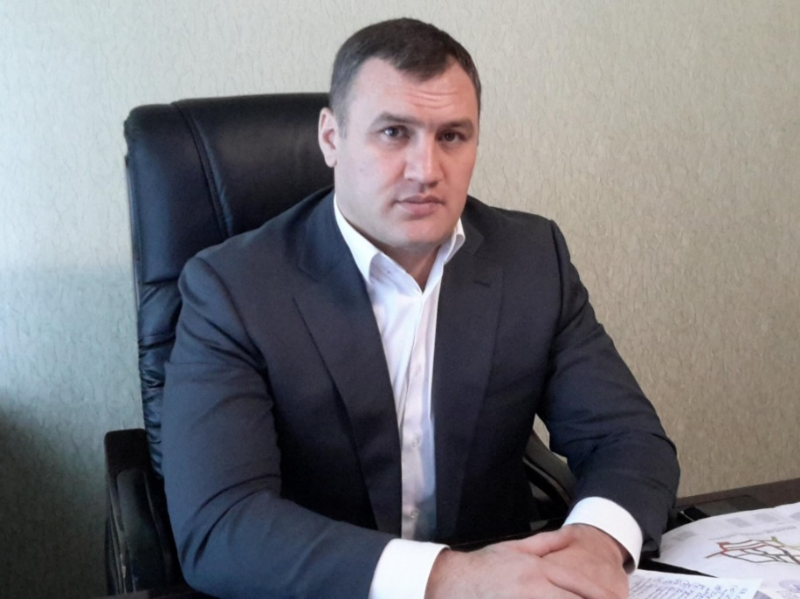
Должность: Начальник Государственного жилищного надзора Карачаево-Черкесской Республики
Дата рождения: 01.03.1975г.
Место рождения: а.Джегута Усть-Джегутинского района Ставропольского края
Образование:
Высшее: в 2002г., Ставропольский государственный университет; переподготовка в 2007г., СКАГС
Специальность Экономист, экономика и управление на предприятии, ГМУ
Является ли депутатом выборных органов власти: Не является
Награды, поощрения: Почетная грамота Народного Собрания КЧР в 2012г
Партийная принадлежность: Нет
Семейное положение: Женат, четверо детей
Трудовая деятельность

2005-2005 |  | Бухгалтер ОАО «Московское»
2005-2005 |  | Начальник отдела государственного регулирования тарифов Региональной энергетической комиссии КЧР
2005 -2011 |  | Начальник отдела государственного регулирования тарифов Главного управления КЧР по тарифам и ценам
2011-2011 |  | Руководитель Департамента жилищно-коммунального хозяйства Министерства строительства, энергетики и жилищно-коммунального хозяйства КЧР
2011- 2013 |  | Заместитель министра строительства и ЖКХ КЧР, г.Черкесск
2013-2020 |  | Первый Заместитель Руководителя мэра муниципального образования г.Черкесска, заместитель Руководителя мэра г.Черкесска
2020-по н.в. |  | И.о. начальника, начальник Государственного жилищного надзора Карачаево-Черкесской Республики

Агирбов Зураб Замирович
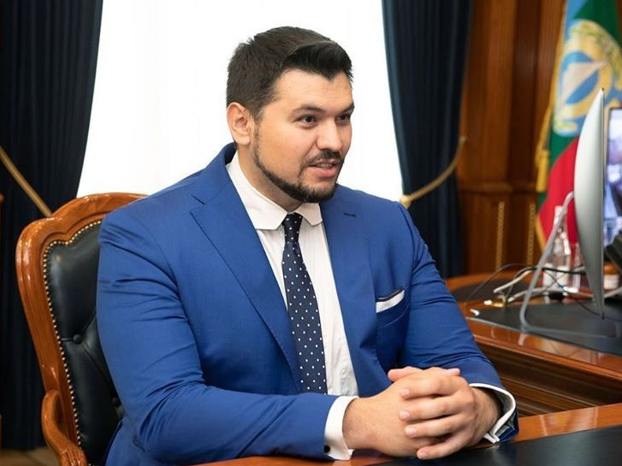
Должность: Министр культуры КЧР
Дата рождения: 03.03.1984г.
Место рождения: г.Усть-Джегута Ставропольского края
Образование
Высшее: В 2006г.Московский открытый социальный университет
Специальность «юриспруденция»;
В 2012 г. Московский государственный институт международных отношений МИД России, направление «международные отношения»
Государственные награды:
2017 г. Памятная медаль и диплом «За вклад в организацию и проведение Всемирного фестиваля молодежи и студентов в г.Сочи»
Партийная принадлежность: Беспартийный
Семейное положение: Женат
Трудовая деятельность
2003-2005 | - | Оператор Московского открытого социального университета Карачаево-Черкесского филиала
2005-2006 | - | Корреспондент службы информационных программ телевидения Государственной телевизионной радиовещательной компании «Карачаево-Черкессия»
2006-2007 | - | Специалист отдела продаж ООО «Правовая информация РУНА»
2007-2008 | - | Корреспондент ЗАО «Информационное агентство Русской Службы новостей»
2008-2009 | - | Корреспондент ООО «Континент»
2009-2013 | - | Ведущий-специалист-эксперт, отдела сотрудничества с религиозными и молодежными организациями главный специалист-эксперт, консультант отдела международных проектов и программ Управления культурных, образовательных, научно – технических программ и поддержки русского языка Федерального агентства по делам Содружества Независимых государств соотечественников, проживающих за рубежом и по международному гуманитарному сотрудничеству
2013-2013 | - | Консультант отдела инициативных проектов и программ Управления гуманитарного сотрудничества Федерального агентства по делам СНГ, соотечественников, проживающих за рубежом и по международному гуманитарному сотрудничеству
2013-2015 | - | Представитель Россотрудничества в Королевстве Нидерландов в составе российского посольства (г.Гаага)
2015-2017 | - | Начальник отдела молодежного сотрудничества и работы с иностранными обучающимися Управления научного сотрудничества, молодежных и коммуникационных программ, начальник отдела инициативных проектов Федерального агентства по делам СНГ, соотечественников, проживающих за рубежом и по международному гуманитарному сотрудничеству
2017-2017 | - | Заместитель начальника Управления по работе с соотечественниками, молодёжному и региональному сотрудничеству – начальник отдела реализации молодежных программ Федерального агентства по делам СНГ, соотечественников, проживающих за рубежом и по международному гуманитарному сотрудничеству
2017-2020 | - | Старший эксперт по межотраслевым коммуникациям, старший эксперт по международным СМИ, старший эксперт по РR и медиа- коммуникациям, руководитель проекта по РR и медиа- коммуникациям Российского агентства по страхованию экспертных кредитов и инвестиций (ЭКСАР)-Группа компаний АО «Российский экспортный центр»
2020-по н.в | - | Исполняющий обязанности Министра, Министр культуры КЧР

Медовый Валерий Вячеславович
Должность: Министр цифрового развития Карачаево-Черкесской Республики
Дата рождения: 26.07.1982
Место рождения: г.Алмамык Узбекская ССР
Образование: Высшее: Ставропольский государственный университет в 2003 г
специальность «Экономика и управление на предприятии»;
Ставропольский государственный университет в 2004 г
специальность «Информационные системы в географии» (прикладная геоинформатика)»;
Северо-Кавказский федеральный университет в 2013 г.
специальность «Юриспруденция».
Ученая степень: кандидат экономических наук в 2008г.
Награды, поощрения: Почетная грамота Правительства Кабардино-Балкарской Республики в 2021 г.
Партийная принадлежность: Беспартийный
Семейное положение: Разведен, двое детей
Трудовая деятельность
2004-2007 | - | Аспирантура Пятигорского государственного технического университета
2005-2007 | - | Ассистент кафедры «Сервис» Кавминводского института сервиса (филиал) ЮРГУЭС
2007-2008 | - | Старший преподаватель кафедры «Сервис» Кавминводского института сервиса (филиал) ЮРГУЭС
2008-2008 | - | Старшего преподаватель кафедры «Сервис» Кавминводского института сервиса (филиал) ЮРГУЭС
2008-2009 | - | Доцент кафедры «Организация и управление в сфере сервиса», Кавминводского института сервиса (филиал) ЮРГУЭС
2009-2011 | - | Доцент кафедры «Организация и управления в сфере сервиса» Кавминводского института сервиса (филиал) ЮРГУЭС
2011-2012 | - | Заведующий кафедрой, доцент, к.н., до избрания по конкурсу Кавминводский институт сервиса (филиал) ЮРГУЭС
2012-09.2013 | - | Заведующий кафедрой «Экономика и менеджмент», к.н. по результатам выборов сроком на 5 лет, до 30.07.2017 Кавминводский институт сервиса (филиал) ЮРГУЭС
2013-2018 | - | Декан факультета «Экономика и информационные технологии» Института сервиса и технологий (филиал) ДГТУ
2018-2019 | - | Генеральный директор ООО «Академия детского развития «Лидер»»
2018-2019 | - | Начальник отдела контроля качества обучения студентов и трудоустройства выпускников филиала РЭУ им. Плеханова в г. Пятигорске Ставропольского края
2019-2019 | - | Эксперт научно-образовательного центра обмена лучшими практиками государственного управления и формирования инвестиционного климата в субъектах Российской Федерации Института «Высшая школа государственного управления» РАНХиГС
2021- 2021 | - | Заместитель Министра физической культуры и спорта КЧР
2021-н/в | - | Исполняющий обязанности Министра цифрового развития Карачаево-Черкесской Республики, Министр цифрового развития Карачаево-Черкесской Республики

Шебзухов Анзор Аликович
Должность: Начальник Управления КЧР по сохранению, использованию, популяризации и государственной охране объектов культурного наследия
Дата рождения: 29.11.1974 г.
Место рождения: г. Черкесск, Ставропольского края
Образование:
Высшее профессиональное: Карачаево-Черкесский технологический институт в 1996 г. специальность «менеджмент», Российская правовая академия Министерства юстиции РФ в 2005 г. специальность «юриспруденция»
Награды, поощрения:
Благодарность Правительства КЧР в 2009 г.,
Почетная грамота Правительства КЧР в 2010 г.
Семейное положение: Женат, один ребенок
Трудовая деятельность
1997-1999 | - | инженер отдела снабжения ЗАО фирмы «Стройбытсервис»
1999-2000 | - | начальник отдела маркетинга ЗАО фирмы «Стройбытсервис»
2000-2002 | - | конкурсный управляющий ОАО «Хабезский маслосырзавод», а.Хабез
2002-2003 | - | внешний управляющий колхоза «Инжидж» Хабезский район
2002-2003 | - | конкурсный управляющий ОАО «Сельхозхимия»Адыге-Хабльский район
2004-2008 | - | главный специалист, консультант отдела организационной работы Главного управления Президента КЧР по кадровой политике, организационным вопросам и местному самоуправлению
2008- .2011 | - | помощник Первого заместителя Председателя Правительства КЧР, помощник Председателя Правительства КЧР
2011-2018 | - | Начальник отдела контроля за исполнением документов Контрольного управления Главы Карачаево-Черкесской Республики
2018-2020 | - | Начальник отдела контроля за исполнением документов Управления документационного обеспечения Главы и Правительства КЧР
2020-по н.в. | - | Начальник Управления КЧР по сохранению, использованию, популяризации и государственной охране объектов культурного наследия

Урусов Расул Борисович
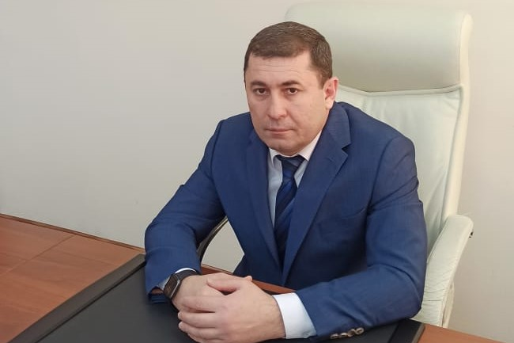
Должность: Начальник Главного управления КЧР по тарифам и ценам
Дата рождения: 17.03.1975 г.
Место рождения: с. Николаевское Прикубанского района
Образование: Высшее профессиональное,
1999 г. Карачаево-Черкесский государственный технологический институт, специальность «промышленное и гражданское строительство»
2016 г. НП ВПО «Институт международных социально-гуманитарных связей», специальность «Государственное и муниципальное управление»
Член регионального отделения Всероссийской политической партии «ЕДИНАЯ РОССИЯ»
Работа в прошлом:
1994-1999 | - | Студент Карачаево-Черкесского государственного технологического института, г. Черкесск
1996-1998 | - | Оператор АЗС ОАО «Недра», г. Черкесск
1998-2001 | - | Исполнительный директор ООО «Чобат», г.Усть-Джегута
2001-2002 | - | Директор ООО «ММЕ-Инвест», г.Усть-Джегута
2002-2002 | - | Директор ООО «Дельта», г.Усть-Джегута
2002-2006 | - | Директор ООО «Синтез», г.Усть-Джегута
2006-2007 | - | Коммерческий директор ООО «Ресурс», г.Усть-Джегута
2010-2012 | - | Генеральный директор ООО «Партнёр», г. Черкесск
2014-2016 | - | Студент Института международных социально-гуманитарных связей, г. Москва
2012-2019 | - | Заместитель генерального директора по административно- хозяйственным вопросам ООО «Тепловые сети», г. Черкесск
2019-2019 | - | Исполняющий обязанности начальника Главного управления Карачаево-Черкесской Республики по тарифам и ценам
2019-по н/в | - | Начальник Главного управления Карачаево-Черкесской Республики по тарифам и ценам
Семейное положение: женат, двое детей

Узденов Умар Ахматович
Дата рождения: 12.07.1965г.
Место рождения: а.Каменномост, Карачаевского района КЧР
Образование: высшее, 1988 г. Кабардино-Балкарский Ордена Дружбы народов государственный университет специальность «бухгалтерский учет»;
2011 г. Карачаево-Черкесский государственный университет им.У.Д.Алиева» специальность «природопользование»
Партийная принадлежность: Член партии «Единая Россия»
Трудовая деятельность
1988-1993 | - | Заместитель главного бухгалтера, главный бухгалтер Карачаевского специализированного предприятия художественных промыслов надомного труда «Теберда»
1993-1994 | - | Главный бухгалтер малого предприятия «Сократ»
1995-2009 | - | Первый заместитель мэра, исполняющий обязанности мэра Карачаевского городского округа
2009-2015 | - | Начальник управления бухгалтерского учета, планирования и финансового контроля, старший преподаватель, доцент кафедры бухгалтерского учета, анализа и аудита Карачаево-Черкесского государственного университета им.У.Д.Алиева
2014-2017 | - | Генеральный директор ООО «Стройторг»
2017-2019 | - | Советник при ректорате Карачаево-Черкесского государственного университета им.У.Д.Алиева»
2017-2019 | - | Генеральный директор ООО «Стройторг» (по совместительству)
2017-2019 | - | Генеральный директор ООО «Кавказгеоресурс» (по совместительству)
2019-по н/в | - | Исполняющий обязанности начальника Управления КЧР в сфере закупок, начальник Управления КЧР в сфере закупок
Семейное положение: Женат, четверо детей

Семенова Елизавета Магометовна
Должность: Начальник Управления записи актов гражданского состояния КЧР
Дата рождения: 30.08.1969г.
Место рождения: ст. Преградная Урупского района Ставропольского края
Образование: Высшее:
Ставропольский государственный технический университет в 1995 г.
Кабардино-Балкарская государственная сельскохозяйственная академия в 2006 г.
специальность «бухгалтерский учет, контроль и анализ хозяйственной деятельности»
Кандидат экономических наук в 2007г.
Награды, поощрения:
Присвоено ученое звание Доцента «аудита и учета в кредитных организациях» в 2010г.
Благодарность Федеральной службы по надзору в сфере образования и науки РФ в 2017г.
Почетная грамота Народного Собрания (Парламента) КЧР в 2017г.,
Почетный работник воспитания и просвещения РФ. в 2019г.
Партийная принадлежность: Член регионального отделения Всероссийской политической партии «ЕДИНАЯ РОССИЯ»
Семейное положение: Вдова, трое детей

Трудовая деятельность
1986-1988 | - | санитарка оперативного блока в Черкесской городской больнице
1993-1998 | - | бухгалтер в ООО «Гермес»
1998-2013 | - | ассистент кафедры «Бухучета и аудита», доцент кафедры «Аудит и учет в кредитных организациях, заместитель директора экономического института по воспитательной работе, директор экономического института на кафедре бухгалтерского учета и аудита, доцент кафедры бухгалтерского учета и аудита Карачаево-Черкесской государственной технологической академии
2013 -2016 | - | заместитель директора экономического института по учебной работе Северо-Кавказской государственной гуманитарно-технологической академии
2016- 2020 | - | и.о. первого заместителя, первый заместитель Министра образования и науки КЧР
2020-по н.в. | - | И.о. начальника,начальник Управления записи актов гражданского состояния КЧР

Есенеев Мурат Мухарбиевич
Должность: Министр КЧР по делам национальностей, массовым коммуникациям и печати
Дата рождения: 17 апреля 1966 года
Место рождения: а. Адыге-Хабль, Адыге-Хабльского района, КЧАО, Ставропольского края
Образование: Высшее: В 1990 г. Ростовский институт народного хозяйства, по специальности «Бухгалтер-экономист»
Ученая степень, звание: В 2010 г. Кандидат экономических наук
Государственные награды: не имеет
Партийная принадлежность: б/п
Семейное положение: женат, четверо детей
Трудовая деятельность
1983-1984 | – | Студент Ростовского института народного хозяйства
1984-1987 | – | Служба в ВМФ СССР
1987-1990 | – | Студент Ростовского института народного хозяйства
1990-1991 | – | Бухгалтер Эркин-Шахарское откорм объединение
1991-1995 | – | Главный экономист в КСП «Эркин-Юртский»
1995-2002 | – | Начальник Государственной налоговой инспекции по Адыге-Хабльскому району КЧР
2002-2002 | – | Руководитель Государственной налоговой инспекции по городу Черкесску
2002-2002 | – | Руководитель Государственной налоговой инспекции по Адыге-Хабльскому району КЧР
2002-2010 | – | Заместитель руководителя Межрайонной Налоговой инспекции № 3 по городу Черкесск
2010-2012 | – | Заместитель начальника Межрайонной инспекции №1 по КЧР
2012-2014 | – | Первый заместитель Главы Администрации Ногайского муниципального района КЧР
2015-2021 | – | Заместитель начальника Межрайонной инспекции №4 по КЧР
2021-2023 | – | Начальник отдела Управления ФНС РФ по КЧР
2023-по н/вр | – | Министр КЧР по делам национальностей, массовым коммуникациям и печати

Кознеделева Надежда Ивановна
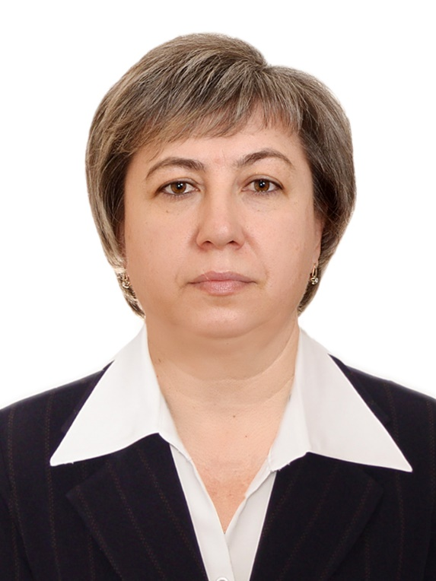
Должность: начальник Управления ветеринарии Карачаево-Черкесской Республики
Дата рождения: 05.08.1972 г.
Место рождения: г. Днепродзержинск, Днепропетровской области. УССР
Образование: высшее, 1994 г., Санкт-Петербургский ветеринарный институт
по специальности – ветеринария, квалификация-ветеринарный врач
Семейное положение: вдова
Трудовая деятельность
1989-1989 | Рабочая в совхозе «Дзержинец» Днепропетровского РАПО
1989-1994 | Студентка Ленинградского Ветеринарного института (ЛВИ), окончила в 1994 г. Санкт-Петербургский ветеринарный институт (СПВИ)
1994-1996 | Ветеринарный врач серолог в Республиканской ветеринарной лаборатории Ингушской республики
1997-1999 | Бригадир бригады вакцинации АП «Майское»
1999-2003 | Помощник бригадира по ветеринарии в бригаде №1 (ветеринарный врач цеха откорма по выращиванию цыплят бройлеров) ЗАО «Прикубанский бройлер»
2003-2005 | Ветеринарный фельдшер на Майском ветеринарном участке ГУ «Прикубанская районная ветеринарная СББЖ»
2005-2005 | Ветврач 13 разряда бактериологического отдела  ГУ « Ресветлаборатория»
2005-2022 | Лаборант в отделе ЛВСЭ (Лаборатория ветеринарно-санитарной экспертизы), ООО «Центральный рынок»  РГБУ «Карачаево-Черкесская ветеринарная лаборатория»
2018-2022 | Ветеринарный врач в отделе ЛВСЭ (лаборатория ветеринарно-санитарной экспертизы) РГБУ «Карачаево-Черкесская ветеринарная лаборатория» ООО «Центральный рынок»
2015-2018 | Ветеринарный фельдшер на Ильичевском ветеринарном участке РГБУ «Прикубанская ветеринарная СББЖ» (совместительство)
2018-2022 | Ветеринарный врач ВСЭ (Ветеринарно-санитарный эксперт) РГБУ «Прикубанская районная ветеринарная СББЖ»  (совместительство)
2022 – по н/в | И.о. начальника, начальник Управления ветеринарии Карачаево-Черкесской Республики

Алботов Роберт Шакманович
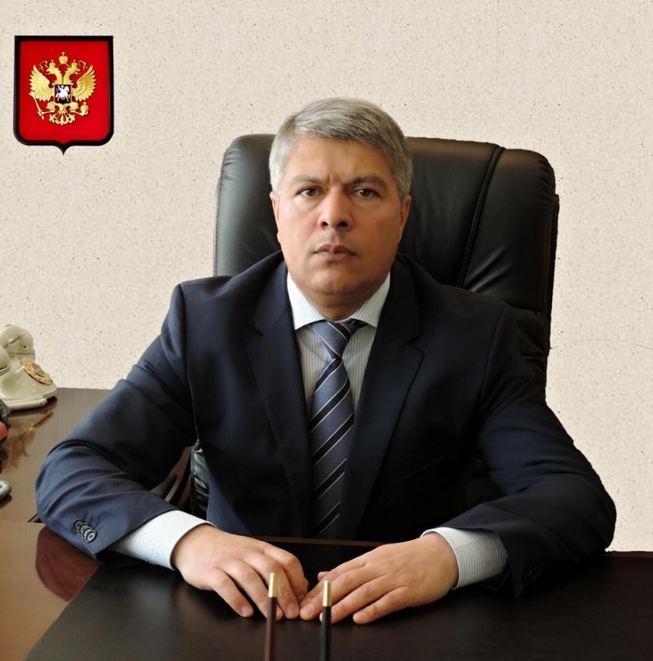
Родился 02.071968 в с. Чапаевское Прикубанского района
В 1985 году окончил школу
1985-1987учился в СПТУ-52 специальность по образованию: шеф-повар
В 2000 году окончил Московский государственный социальный университет
Специальность по образованию: юрист
В 2005 году прошел переподготовку в Академии государственной службы по специальности «Государственное и муниципальное управление»
Трудовая деятельность
С 1987 по 1989 служба в армии в г. Ростове-на-Дону, г. Волгограде, г. Дубосары Молдавской АССР, г. Уржуме Кировской области
1990-1991 помощник бригадира Агрофирмы «Юбилейная»,
1991-1993 инструктор по спорту Футбольного клуба «Нарт»,
1993-2003 директор ООО «Ирбис»
2003-2004 Президент республиканского государственного учреждения «Футбольный клуб Нарт»
2004-2005 заместитель министра по делам ГО и ЧС КЧР
С 2005 по настоящее время - начальник Управления КЧР по обеспечению мероприятий ГО, предупреждения и ликвидации ЧС и пожарной безопасности
Награжден почетными грамотами Правительства и Народного Собрания Карачаево-Черкесской Республики, памятной медалью МЧС России «Маршал Василий Чуйков», юбилейной медалью «XX лет МЧС России»

